ED972振动分析仪
本产品为振动分析探测器，采用逻辑处理技术，对振动信号的频率、振幅强弱和持续时间进行精密的处理，具有可靠的探测和超强的抗误报能力，被广泛用于银行、ATM柜员机、店铺，保险柜等禁止非法破坏的场所。
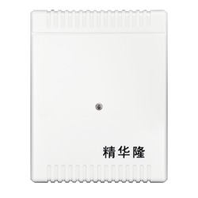

✪功能特性
自动/手动复位可选
灵敏度、报警时间可调
与ED702振动感应器配套使用，处理感应信号

✪技术规格
产品尺寸 | 100mm*80mm*23mm
工作电压 | DC 10~16V
工作电流 | ≤45mA
报警输出 | NC
间隔时间 | 3~10s
触发方式 | 输入脉冲计数触发
工作温度 | -10℃~55℃
工作湿度 | ≤95%(无凝结)

ED702振动感应器
本产品为振动感应器，与ED972产品配套使用，将不同强弱的振动信号转化成开关信号输出给报警控制器，被广泛用于银行、ATM柜员机、店铺，保险框等禁止非法破坏的场所。
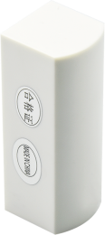

✪功能特性
与ED972振动分析仪配套使用

✪技术规格
产品尺寸 | 60mm*22.5mm*22.5mm
脉冲输出 | 0.5mS～50mS
可调灵敏度 | 高/中/低
工作温度 | -10℃~55℃
工作湿度 | ≤95%(无凝结)

